|  |  |
| --- | --- |
|  | **Министерство науки и высшего образования Российской Федерации**  **Федеральное государственное бюджетное образовательное учреждение**  **высшего образования**  **«Московский государственный технический университет  имени Н. Э. Баумана**  **(национальный исследовательский университет)»**  **(МГТУ им. Н. Э. Баумана)** |

|  |  |
| --- | --- |
| ФАКУЛЬТЕТ | «Информатика и системы управления» (ИУ) |

|  |  |
| --- | --- |
| КАФЕДРА | «Информационная безопасность» (ИУ8) |

Лабораторная работа № 1

ПО КУРСУ

«Технологии и методы программирования»

на тему «Изучение утилит для разработки проектов»

|  |  |  |  |  |  |
| --- | --- | --- | --- | --- | --- |
| Студент | ИУ8-24 |  |  |  | Н. В. Киселев |
|  | (Группа) |  |  |  | (И. О. Фамилия) |
|  |  |  |  |  |  |
| Преподаватель: |  |  |  |  | А. В. Кодык |
|  |  |  |  |  | (И.О. Фамилия) |

2022 г.

1. Скачивание библиотеки boost с помощью wget

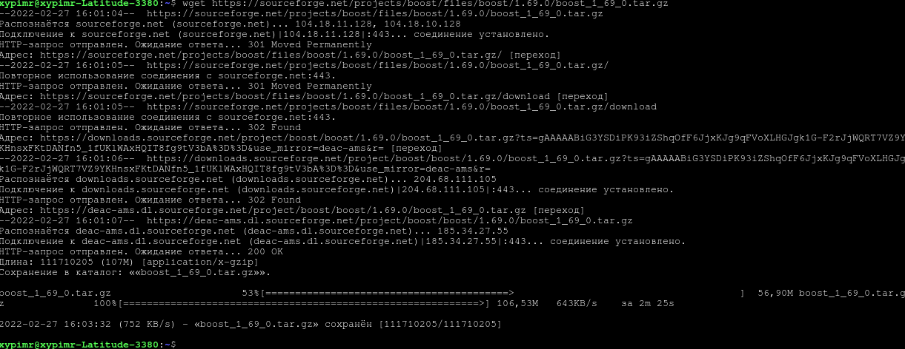2. Распаковка архива boost_1_69_0.tar.gz



3. Подсчет количества файлов в каталоге boost_1_69_0 без учета подкаталогов

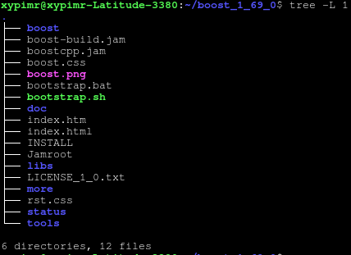Команда:

Результат:

4. Подсчет количества файлов в каталоге и подкаталогах boost_1_69_0

Команда:

Результат:

5. Подсчет количества файлов .срр и заголовочных



Подсчет количества незаголовочных и не .срр файлов



6. Полный путь до файла any.hpp

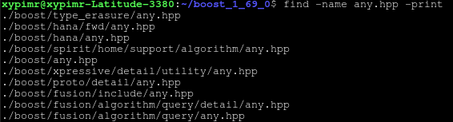

7. Вывод на экран файлов содержащих boost::asio



8. Компилирование и сборка библиотеки boost

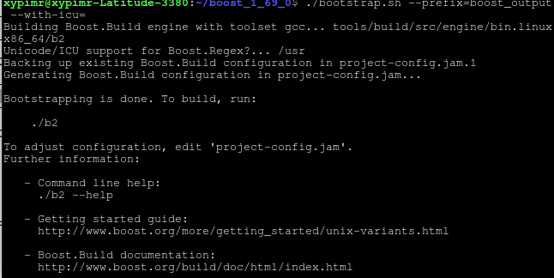

9. Перенесение всех скомпилированных библиотек в ~/boost-libs/



10. Cколько занимает каждый файл в директории



11. Топ 10 тяжелых

